САНКТ-ПЕТЕРБУРГСКИЙ ПОЛИТЕХНИЧЕСКИЙ УНИВЕРСИТЕТ

ПЕТРА ВЕЛИКОГО

_______________________________________________________________

Институт компьютерных наук и технологий

Кафедра компьютерных систем и программных технологий

Отчет

по Упражнению 5

Дисциплина

«Технологии проектирования аппаратных средств компьютерных систем»

выполнил:

Шаменов А.А.

группа: 13541/1

преподаватель:

Антонов А.П.

Оглавление

1 Задание lab5_1 3

1.1 Задание 3

1.2 Описание на языке Verilog 3

1.3 Результат синтеза (RTL) 4

1.4 Моделирование 4

1.5 Назначение выводов СБИС 4

1.6 Тестирование на плате 5CSEMA5F31C6 5

1.7 Выводы 5

# Задание lab6_1

## Задание

На языке Verilog разработать параметризированный модуль, который содержит:-2 входных регистра; Умножитель; Выходной регистр

- ena – (key[0]) – разрешение работы (при 1)

- arst - (key[1]) – асинхронный сброс (при 0)

- clk - тактовый сигнал

- da[3..0] – sw[7..4],

- db[3..0] – sw[3..0]

- result [7..0] – led [7..0]

Необходимо создать:

- Параметризированный регистр

- Параметризированный умножитель

- Параметризированное описание верхнего уровня

## Описание на языке Verilog

Описание разрабатываемого устройства на языке Verilog приведено ниже на Рис. 1‑1.

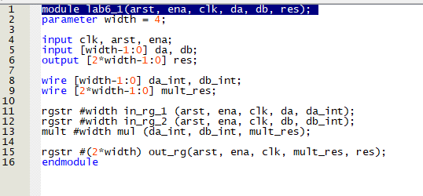

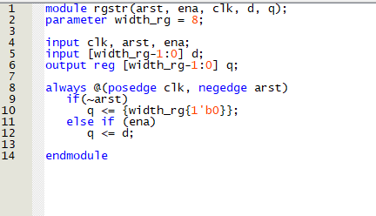

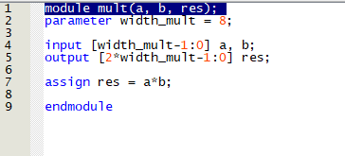

Рис. 1‑1 Описание на языке Verilog

## Результат синтеза (RTL)

Результат синтеза описания на языке Verilog в пакете Quartus приведен ниже, на Рис. 1‑2. Изображение схемы получено с помощью приложения RTL Viewer.

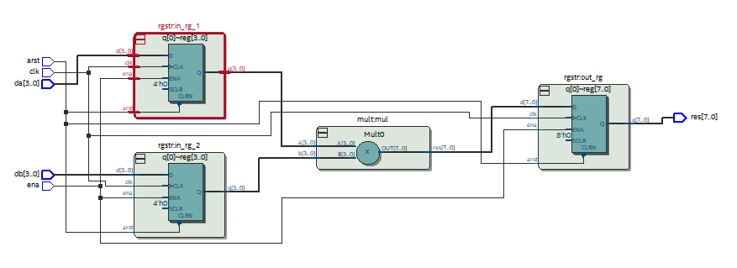Рис. 1‑2 Синтезированная схема

## Моделирование

Для проверки правильности работы созданного Verilog описания использовались следующие тесты:

* на вход … подается …
* на вход … подается …

Результаты моделирования приведены на Рис. 1‑3

Рис. 1‑3 Результат моделирования средствами QII

## Назначение выводов СБИС

Назначение выводов СБИС и стандартов ввода вывода, выполненное в приложении Pin Planner пакета Quartus, приведено на Рис. 1‑4

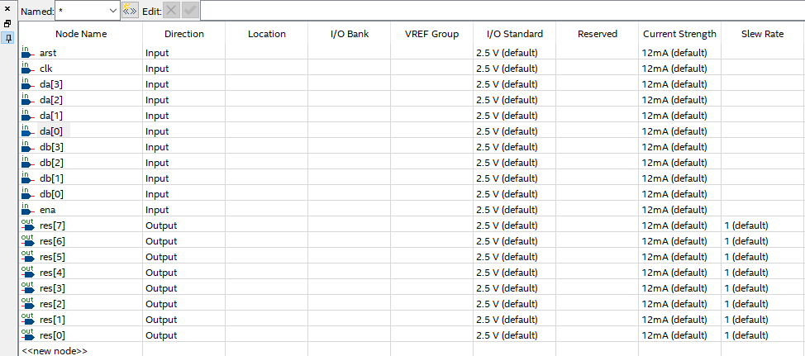Рис. 1‑4 Назначение выводов в приложении Pin Planner

## Тестирование на плате 5CSEMA5F31C6

Для тестирования проекта на плате использовались тесты, описанные в разделе 1.4

Проведенное на плате 5CSEMA5F31C6 тестирование разработанного устройства показало: результаты совпадают с ожидаемыми, устройство работает в соответствии с заданием.

## Выводы